KAUÇUK ŞASELİ YOL KASİSİ ve YOL KASİSİ KAPAĞI

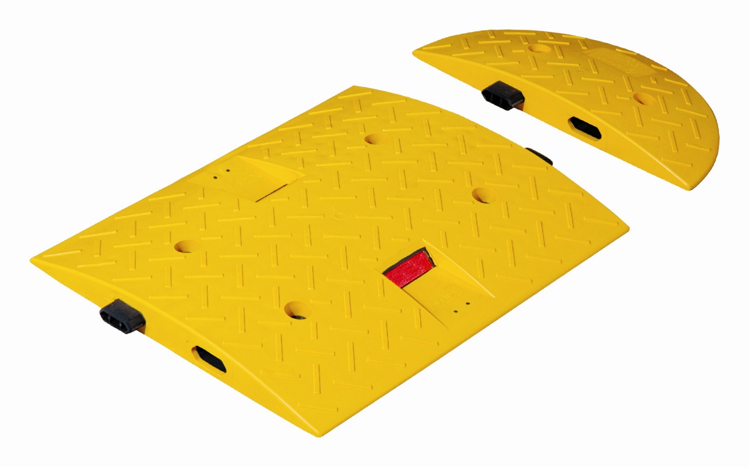

TEKNİK ÖZELLİKLER

1. ANA GÖVDE

1.1 ŞEKİL, BOYUTLAR, AĞIRLIK ve RENK

Şekil: Şekildeki yol kasisi ve kapağı birbirinden ayrıktır. Yol kasisi akrilik reflektif lensler ve şaseli gövdeden oluşmaktadır. Kasis, iskelet şase ile içten güçlendirilmiştir. Akrilik reflektif lensler kasisin önünde ve arkasındaki yuvalara oturtulmuş olup, 1’er adettir, dikdörtgen şeklindedir. Kasisin yan yüzeylerinde geçmeli dişler vardır. Üst yüzeyinde zemine bağlantı için 4 adet bağlantı deliği vardır. Kasisin üst yüzeyi kabartmalı çapraz çizgilerden oluşmaktadır.
Kapak tek parça halindedir. Kapağın iç kısmı iskelet şaseyle güçlendirilmiştir. Üst yüzeyi kabartmalı çapraz çizgilerden oluşmaktadır. Yüzeyinde 2 adet zemine bağlantı deliği vardır. Kasise bakan yan yüzeyinde geçmeli diş vardır. Keskin kenarlar yuvarlatılmış olup, yüzeyler düzgün ve pürüzsüzdür.

Boyutlar: Yol kasisinin, kapağının ve montaj çivisinin boyutları için EK-3/3’ e bakınız.
Ağırlık: Kasis 6500 gr ± %5 dir.
Kapak 1700 gr ± %5 dir.
Renk: Yol kasisi ve kapağı sarı renkli, geçmeli dişler siyah renkli, akrilik reflektif lensler kırmızı ve beyaz renklidir. UV katkılıdır.
Yol kasisi ve kapağında siyah renk opsiyonu vardır.

1.2 FONKSİYONEL ÖZELLİKLER

- Bir yönde kırmızı diğer yönde beyaz akrilik reflektif lensler vardır.
- İskelet şase ile güçlendirilmiş gövde ve kapak

1.3 MALZEME ÖZELLİKLERİ

Kasis ve kapağının dış yüzeyinin malzeme tipi aşağıda belirtilen özelliklerdeki PVC malzemedir.

MALZEME ÖZELLİKLERİ | TEST METODU | BİRİM | DEĞER
Sertlik | Icı solvic pcc 152 | shore A | 75
Yoğunluk | ASTM D 792 | gr/cm³ | 1,22
Kopmada gerilme | Icı solvic pcc 160/67 | kg/cm² | 140
% 100 uzamada direnci | Icı solvic pcc 160/67 | kg/cm² | 50
Kopmada uzama | Icı solvic pcc 160/67 | % | 200

EK-1/3

Kasis ve kapağının iskelet şasesinin malzeme tipi aşağıda belirtilen özelliklerdeki PPC malzemedir.

MALZEME ÖZELLİKLERİ | TEST METODU | BİRİM | DEĞER
Özgül ağırlık |  | 20°C, kg/m³ | 890-910
Çekme gerilimi (yield) | ISO 527-2 | (50 mm/min) Mpa | 20
Basma esneklik modülü | ISO 178 | (5 mm/min) Mpa | 900
İzod çentikli darbe dayanımı | ISO 180 | (+23°C) KJ/m² | 45
İzod çentikli darbe dayanımı | ISO 180 | (-20°C) KJ/m² | 8

Akrilik Reflektif lens camının malzeme tipi aşağıda belirtilen özelliklerdeki PC malzemedir.

MALZEME ÖZELLİKLERİ | TEST METODU | BİRİM | DEĞER
Yoğunluk | ASTM D792 | kg/m³ | 1,2
Işık kırınım indeksi | ASTM D542 | n0 | 1.586
Işık Transmisyonu | ASTM D1003 | % | 89
Kopmada uzama | ASTM D638 | % | 150
Basma esneklik modülü | ASTM D790 | Mpa | 2,41
Çentikli izod darbe dayanımı @23°C | ASTM D256 | J/m | 900
Rockwell sertliği | ASTM D785 | M scale | 74

Malzemeler -20°C ila +60°C arasında doğal hava şartlarına dayanıklıdır.

1.4 ÜRETİM YÖNTEMİ

Kasisin ve kapağının iskelet şasesi ile akrilik lensler enjeksiyon prensibiyle üretilmektedir.
İskelet şaseler PVC malzeme ile plastik enjeksiyon prensibiyle kaplanarak, kasisin ve kapağının dış görünümü elde edilmektedir.
Akrilik lensler mercek ve reflektif ten oluşmaktadır.
Akrilik lensler üretim safhasında yol butonuna yerleştirilir.

1.5 MONTAJ YÖNTEMİ

Dübel (PP) Ø18x90 mm
Trifon vida Ø10x105 mm

1.6 AMBALAJLAMA

Ürünler (kasis) montaj elemanları ile birlikte 4 adet olarak koli içerisinde paketlenerek sevk edilir.
(kapak) montaj elemanları ile birlikte 2 adet olarak koli içerisinde paketlenerek sevk edilir.

2. REFLEKTİF MALZEME

2.1 PERFORMANS ÖZELLİĞİ

Yansıtma katsayısı R' cd/(lx*m2)
gözlem açısı | giriş açısı | beyaz | kırmızı
0.2° | -4° | 250 | 45
0.2° | 30° | 150 | 25
0.5° | -4° | 95 | 15
0.5° | 30° | 65 | 10
cam kürecikli
ASTM D4956 standardının Tip 3 kriterlerini karşılar

EK-2/3

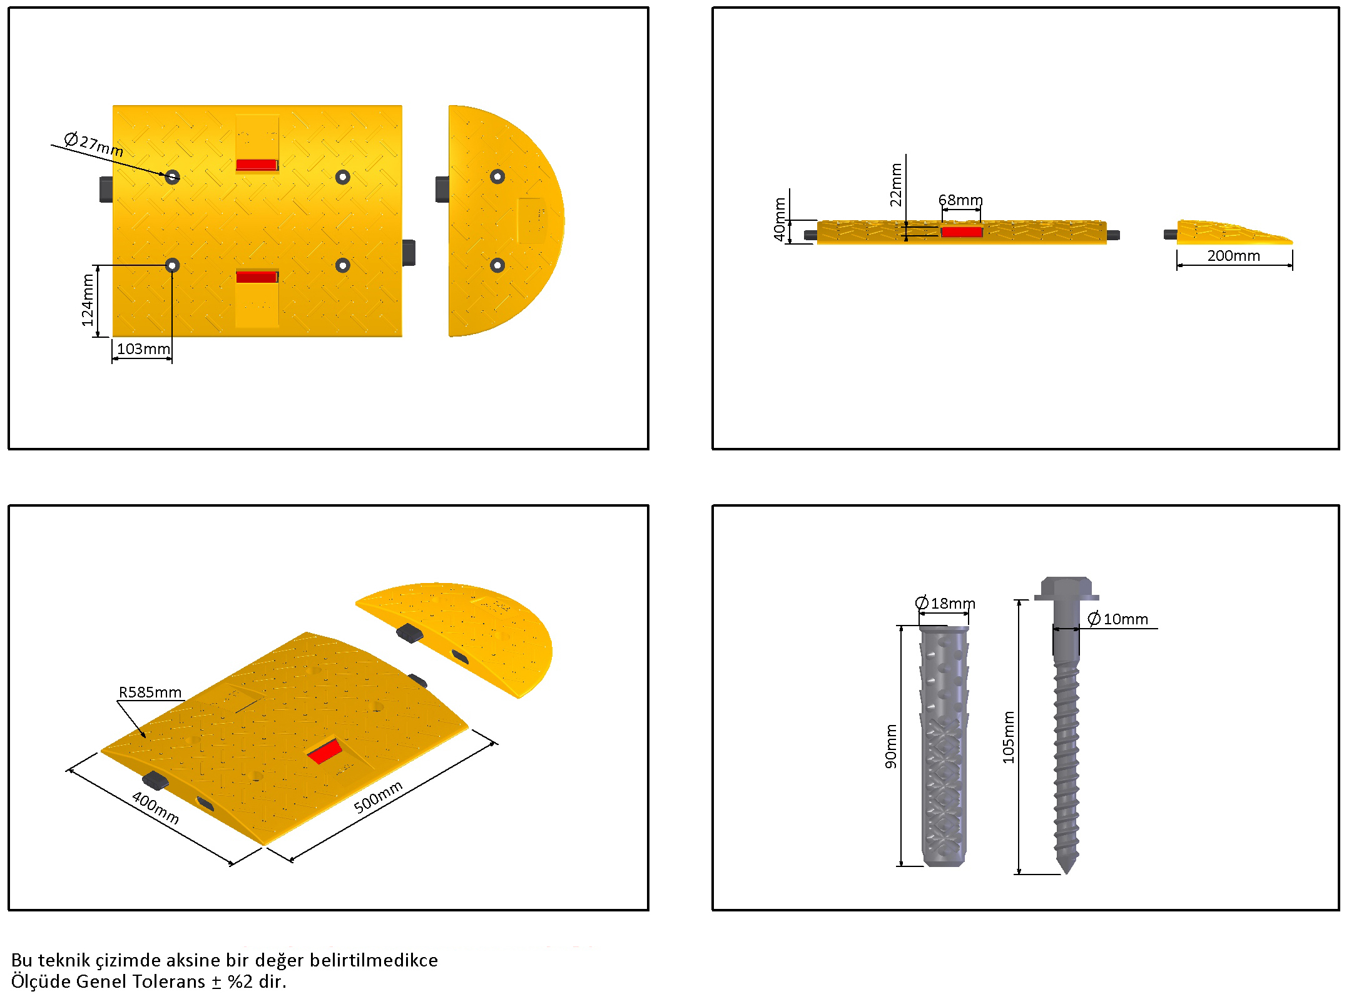

EK-3/3

